Лабораторна робота 2
Тема. : "Програмування умовних та циклічних обчислювальних процесів".
Завдання:
1. Складіть програму, яка виводить на екран значення функції F(x) у заданому діапазоні. Області допустимих значень параметрів формул визначте самостійно. Діапазон і крок зміни аргументу задайте з клавіатури під час виконання програми.
2. Складіть програму обчислення функції, заданою за допомогою ряду. Необхідні дані введіть з клавіатури під час виконання програми. Виведіть на екран:
- суму перших 5 членів ряду;
- суму ряду із введеною точністю ε та кількість виконаних ітерацій;
- значення функції, обчислене за допомогою стандартних математичних функцій.
3. За результатами виконання лабораторної роботи створіть звіт ( у електронному або друкованому вигляді) за наступним зразком:
ЗВІТ З ЛАБОРАТОРНОЇ РОБОТИ
за дисципліною "Програмування"
студент(а/ки) групи ХХ-ХХ-Х
<ПІБ>
кафедра комп’ютерних технологій, ФПМ, ДНУ
2012/2013 навч.р.

1. Постановка задачі
. . .
2. Опис ходу розв’язку
. . .
3. Вихідний текст програми розв’язку задачі
. . .
4. Опис інтерфейсу програми
. . .
5. Опис тестових прикладів
. . .
6. Усунення зауважень і аналіз помилок
. . .

Приклад виконання лабораторної роботи:
Завдання 1. 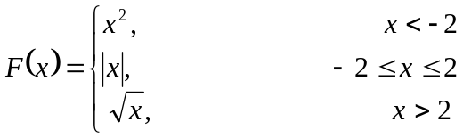
Результат роботи програми:
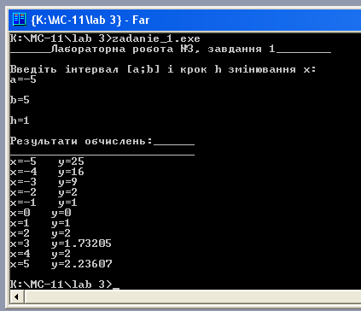

Завдання 2.
Результат роботи програми:
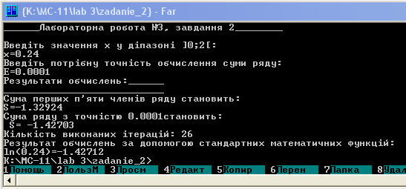

Варіанти завдань:

Варіант 1
Завдання 1. 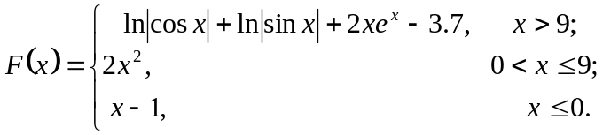
Завдання 2. 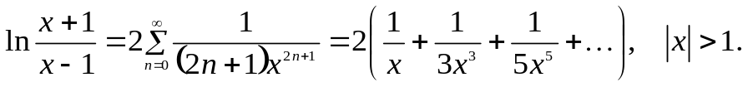

Варіант 2
Завдання 1. 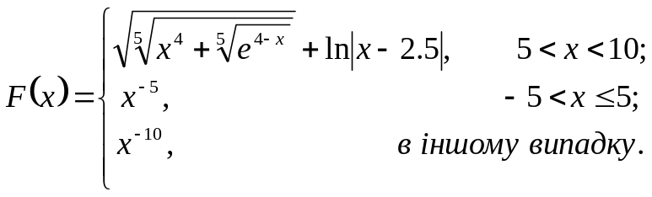
Завдання 2. 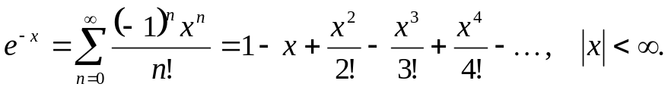

Варіант 3
Завдання 1. 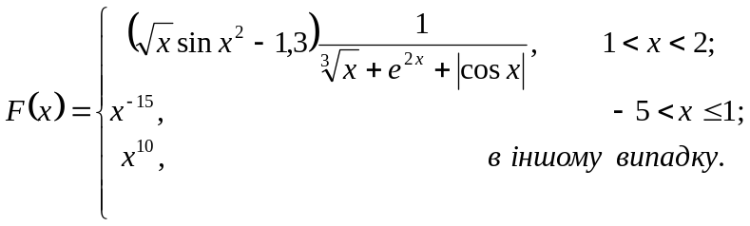
Завдання 2. 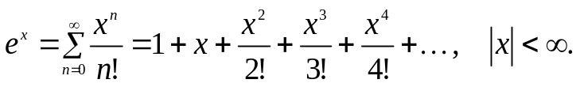

Варіант 4
Завдання 1. 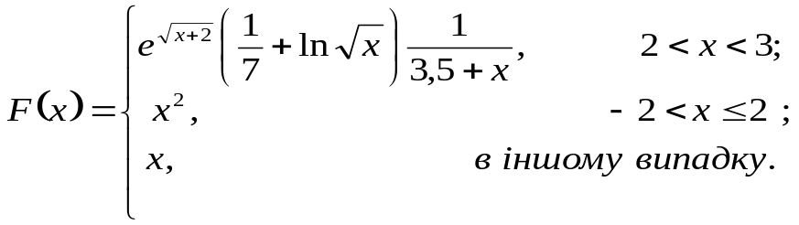
Завдання 2. 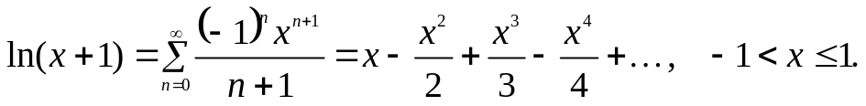

Варіант 5
Завдання 1. 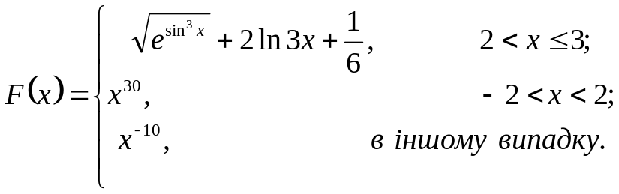
Завдання 2. 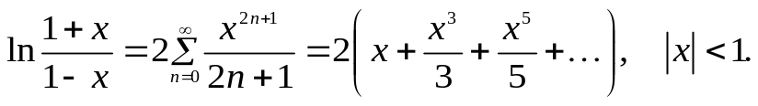

Варіант 6
Завдання 1. 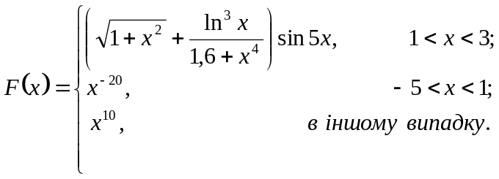
Завдання 2. 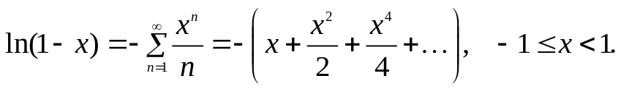

Варіант 7
Завдання 1. 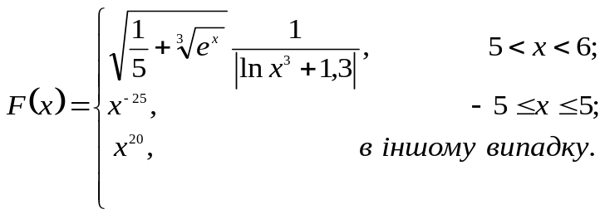
Завдання 2. 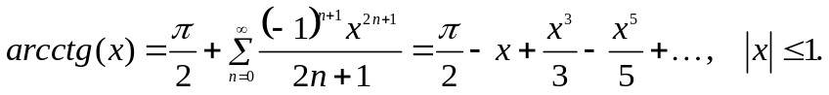

Варіант 8
Завдання 1. 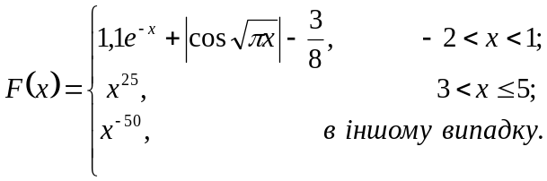
Завдання 2. 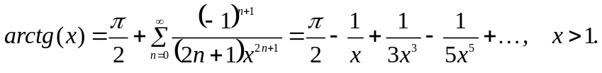

Варіант 9
Завдання 1. 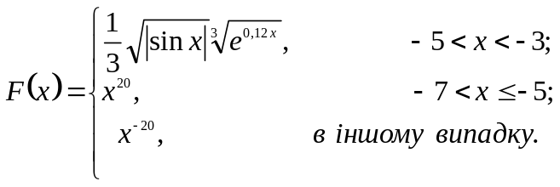
Завдання 2. 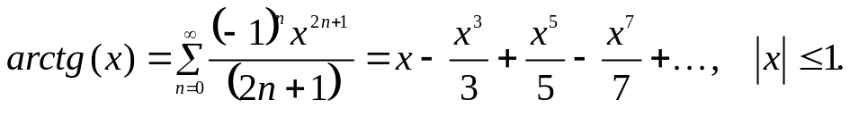

Варіант 10
Завдання 1. 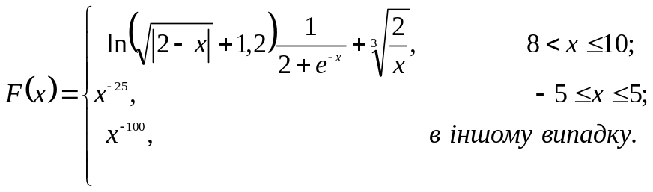
Завдання 2. 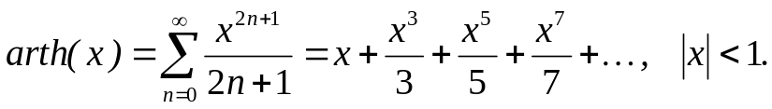

Варіант 11
Завдання 1. 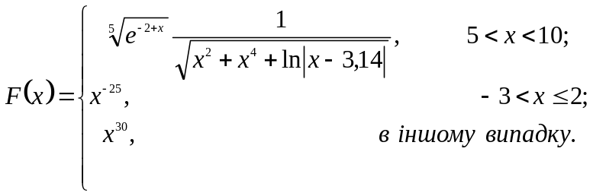
Завдання 2. 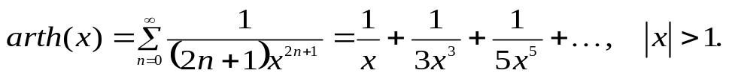

Варіант 12
Завдання 1. 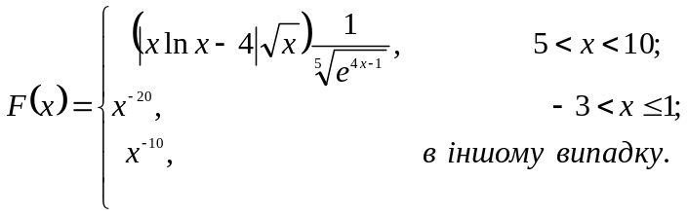
Завдання 2. 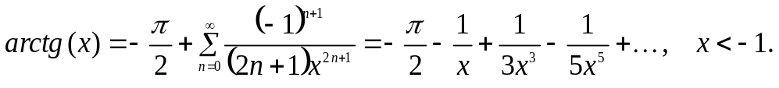
Варіант 13
Завдання 1. 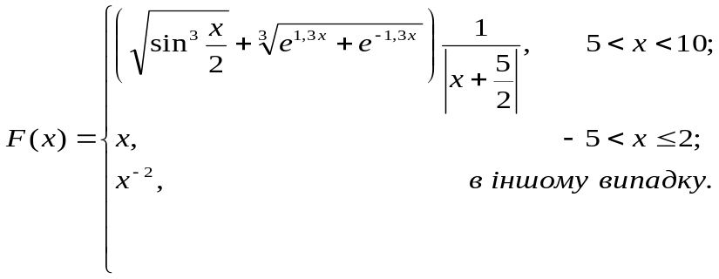
Завдання 2. 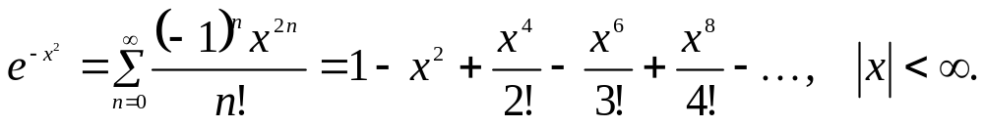

Варіант 14
Завдання 1. 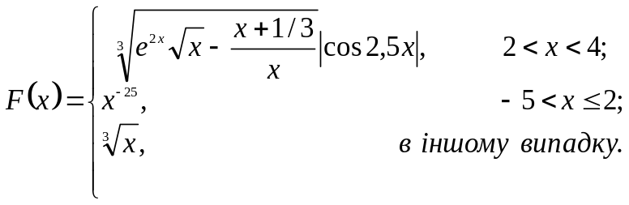
Завдання 2. 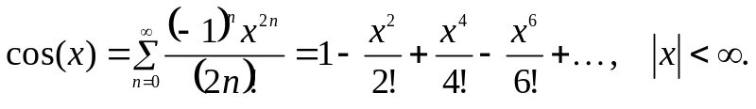

Варіант 15
Завдання 1. 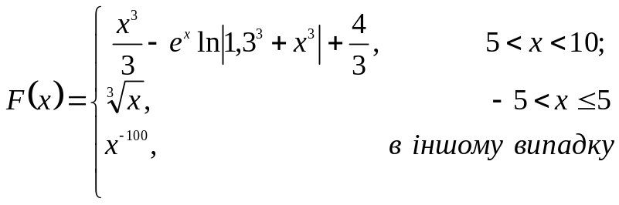
Завдання 2. 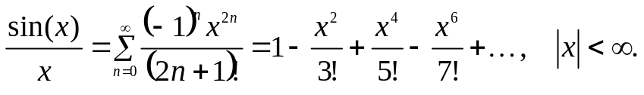

Варіант 16
Завдання 1. 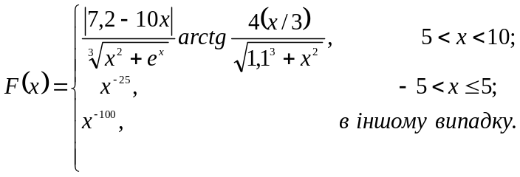
Завдання 2. 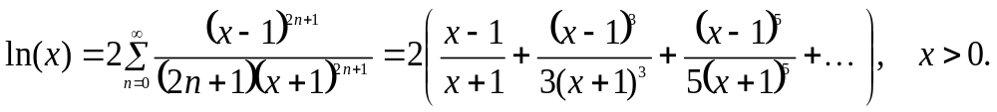

Варіант 17
Завдання 1. 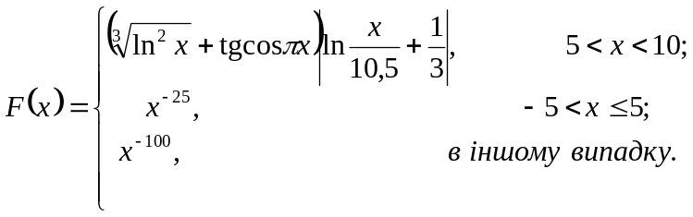
Завдання 2. 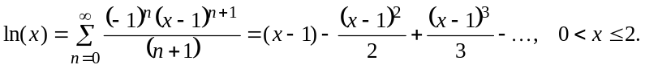

Варіант 18
Завдання 1. 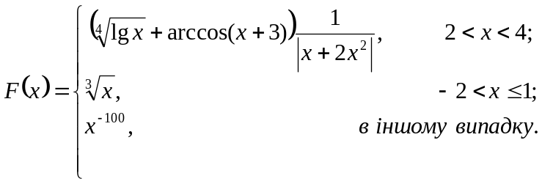
Завдання 2. 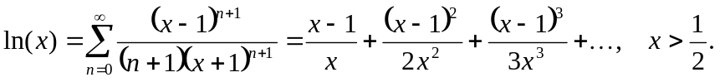

Варіант 19
Завдання 1. 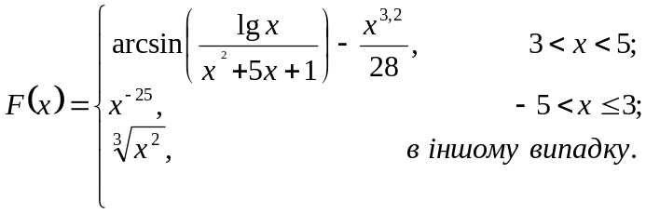
Завдання 2.

Варіант 20
Завдання 1. 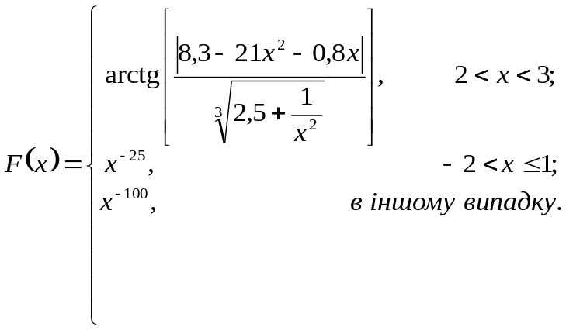
Завдання 2.

Варіант 21
Завдання 1. 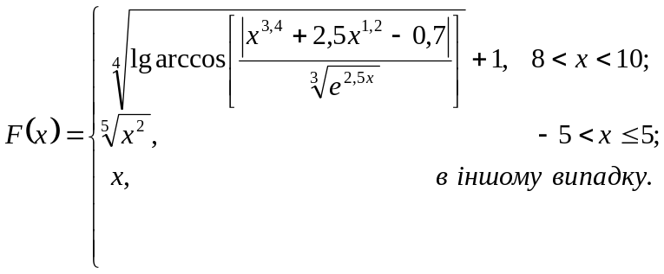
Завдання 2. 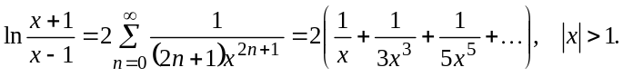

Варіант 22
Завдання 1. 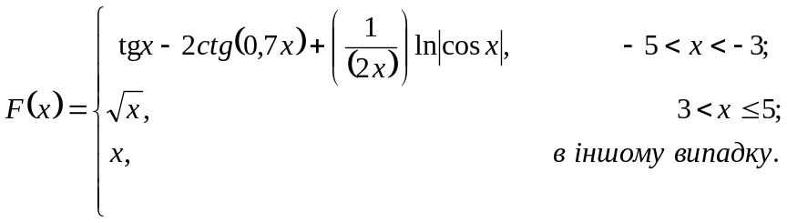
Завдання 2. 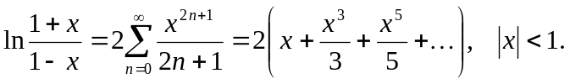

Варіант 23
Завдання 1. 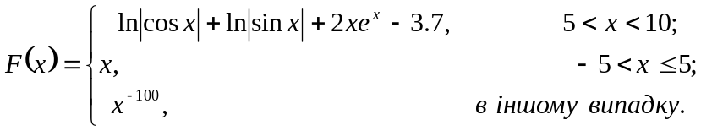
Завдання 2. 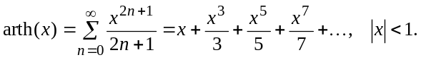

Варіант 24
Завдання 1. 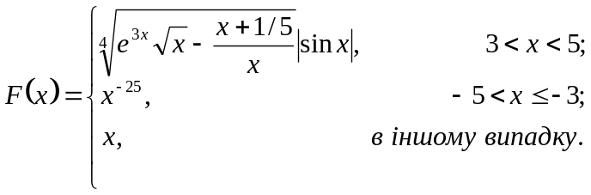
Завдання 2. 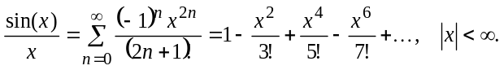

Варіант 25
Завдання 1. 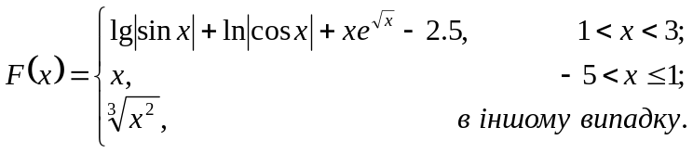
Завдання 2. 